***Importante***: Para item abaixo deve ser copiado trechos do código que cumprem o requisito e explicado, se não for aparente, o porquê o requisito é cumprido. Sejam bem explícitos. Deve ser indicado também o arquivo da classe em que está o trecho do código. Eu avaliarei o código do Github a partir desse documento para confirmá-lo e também para detectar possíveis erros. **Quem não seguir o que está indicado aqui, não terá o projeto avaliado e perderá a atividade.**

**Requisitos de implementação**

***Todos os atributos e funções membros devem estar relacionados a classe***

1. Pelo menos 4 atributos **ok**
2. Pelo menos 4 funções membros sem incluir get e set **ok**

**Requisitos de implementação**

1. Cinco classes: uma superclasse e duas subclasses, e duas classes relacionadas ao projeto **ok**

SuperClasse Servico no Pacote Servico,

SubClasse de Servico: Netflix e Youtube no Pacote Servico,

Classes relacionadas à Netflix e Youtube: Usuario(Extende da Classe Pessoa) no Pacote Usuario e Video no Pacote TipoDados.

1. Sempre usar o super para o máximo de reaproveitamento de código

Pacote Servicos Classe Youtube

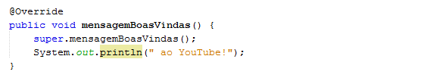

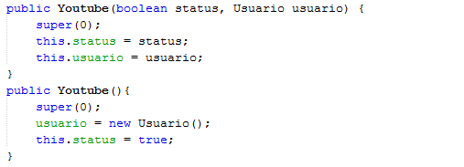

Pacote Servicos Classe Netflix

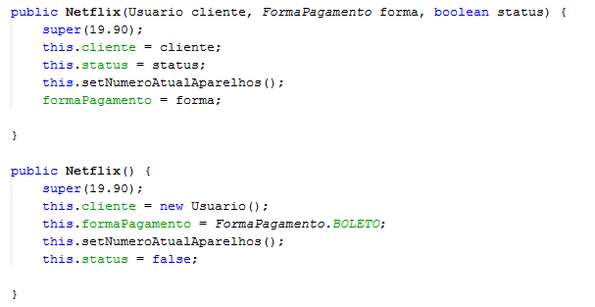

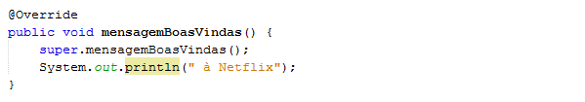

Pacote Usuario Classe Usuario

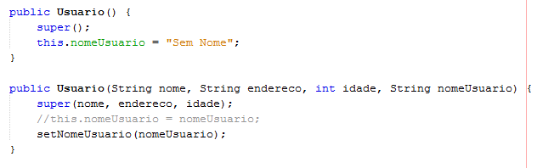

1. Diagrama de classes (obrigatório salvar também o png do diagrama no gitHub) **ok**
2. Todos os atributos devem ser inicializados. Fez validação de dados? **Ok**

Pacote Servicos Classe Youtube



Pacote Servicos Classe Netflix



Pacote Usuario Classe Usuario



1. Dois construtores **ok**

Pacote Servicos Classe Netflix



1. Um atributo static. **Ok**

Pacote Servicos Classe Netflix

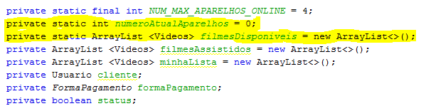

1. Um atributo const static **ok**

Pacote Servicos Classe Netflix

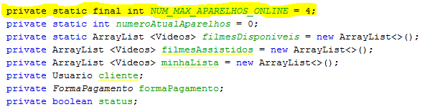

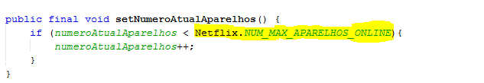

*Correta modelagem dos statics?*

1. Um array **ok**

Pacote Servicos Classe Netflix

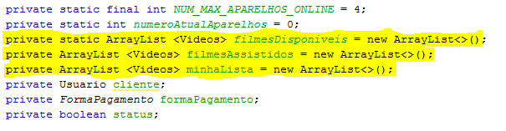

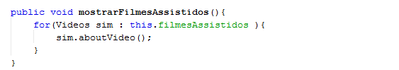

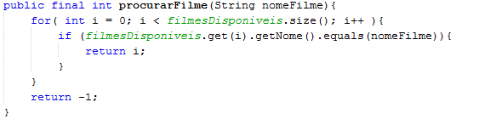

Utilizados na Classe Main função main

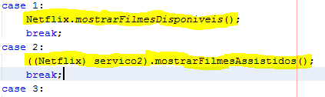

1. Método static – deve ser chamado no main

Pacote Servicos Classe Netflix

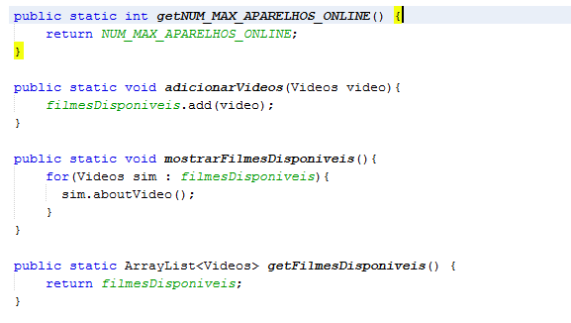

Utilizados na Classe Main função main

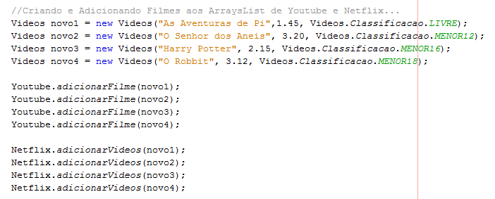

1. Sobrescrita de método: chamar dentro do método da classe. Usar o @override **ok**

Classe Servico no Pacote Servicos

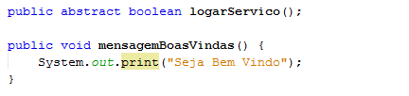

Classe Netflix no Pacote Servicos

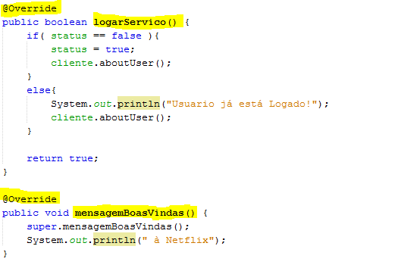

1. Usar Protected acessando diretamente os atributos na classe derivada **ok**

Classe Servico no Pacote Servicos



Classe Pessoa no Pacote Usuario

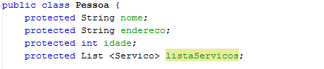

Classe Usuario no Pacote Usuario

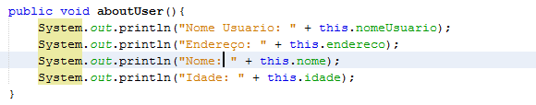

1. Usar suas classes no main

Dois Exemplos de Usos das Classe implementadas utilizadas no main:

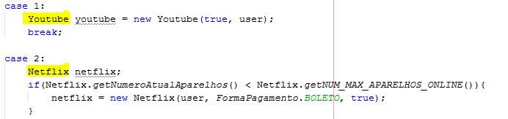

Opcionais que garantem pontos extras:

Trabalhar com ENUM **ok** Classe Videos no Pacote Tipodados

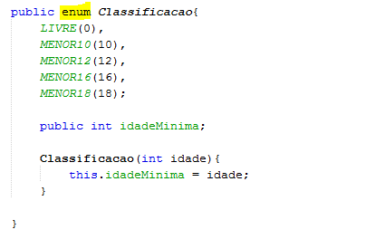

Classe Netflix no Pacote Servicos

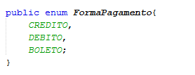

Trabalhar com pacotes

